**Proteinabbau durch Pepsin**

# Einleitung

Pepsin ist ein Enzym, das den Proteasen angehört. Genauer ist es eine Endopeptidase. Proteasen trennen die Proteine in ihre Einzelteile, den Aminosäuren. Pepsin ist eine Endopeptidase, weil sie von innen heraus das Protein auftrennt. Sie arbeitet im Magen und wird von der Magenschleimhaut produziert. Enzyme können nur in einem bestimmten Bereich arbeiten. Dieser liegt bei Pepsin im stark sauren Bereich mit einem pH-Wert von 1,5 – 2,5.

Mit dem Versuch soll überprüft werden, bei welchen pH-Werten Pepsin arbeiten kann. Der Indikator Kongorot wird mit Eiweiß gemischt. Wenn die Proteine in dem Eiweiß gespalten werden, wird das Kongorot freigesetzt und die Lösung färbt sich nach dem Kongorot. Dadurch kann überprüft werden, ob das Pepsin arbeitet. Die Farbintensität lässt auf den Grad der Eiweißspaltung schließen.

Es werden verschiedene Lösungen angesetzt mit verschieden Konzentrationen von Salzsäure, einer Negativprobe, die nur e-Wasser enthält und einer Probe mit Natronlauge zur Überprüfung der Aktivität von Pepsin im alkalischen Milieu.

# Material und Chemikalien

* Entmineralisiertes Wasser (e-H2O)
* 1 Molare Salzsäure (1 M Salzsäure)
* 0,01 Molare Salzsäure (0,01 M Salzsäure)
* Native und gekochte Pepsinlösung (1 % Pepsin)
* 1 Molare Natronlauge (1 M Natronlaure)
* 1 Hühnerei
* Kongorot-Lösung (0,5 % Kongorot; Lösemittel 10%iges Ethanol)

# Durchführung

Zur Vorbereitung wurde das Eiweiß-Kongorot-Adsorbat eine Woche vor dem eigentlichen Versuch hergestellt. Ein Ei wurde gekocht und das Eigelb vom Eiweiß getrennt. Das Eiweiß wurde mithilfe eines Mörsers zerkleinert. Danach konnte das zerkleinerte Eiweiß mit der Kongorot-Lösung vermischt werden. Die Masse wurde gut gemischt. Das Gemisch wurde in ein Becherglas gefüllt und langsam in einem Wasserbad auf 80°C erhitzt. Das wurde für 5 Minuten in der Hitze stehen gelassen und danach abgefiltert. Bis zum Versuchstag wurde die Masse trocken und verschlossen gelagert.

Für den Versuch wurden 10 Reagenzgläser mit verschiedenen Lösungen gefüllt. Diese enthielten:

1. 10 mL e-H2O
2. 10 mL 1 M Salzsäure
3. 5 mL gekochte Pepsinlösung + 10 mL 1 M Salzsäure
4. 5 mL native Pepsinlösung + 10 mL e-H2O
5. 5 mL native Pepsinlösung + 10 mL 1 M Salzsäure
6. 5 mL native Pepsinlösung + 1 mL 1 M Salzsäure + 9 mL e-H2O
7. 5 mL native Pepsinlösung + 0,1 mL 1 M Salzsäure + 9,9 mL e-H2O
8. 5 mL native Pepsinlösung + 1 mL 0,01 M Salzsäure + 9 mL e-H2O
9. 5 mL native Pepsinlösung + 0,1 mL 0,01 M Salzsäure + 9,9 mL e-H2O
10. 5 mL native Pepsinlösung + 1 mL 1 M Natronlauge

Danach wurden alle Lösungen auf ihre jeweiligen pH-Werte untersucht. In jedes Reagenzglas wurden 1 cm große Stücke des Eiweiß-Kongorot-Adsorbats gefüllt. Zum Schluss wurden die Reagenzgläser in einen Wärmeschrank mit 37°C gestellt. Nach 10, 20, 30, 60 und 120 Minuten wurden die Reagenzgläser herausgenommen und auf Veränderungen untersucht. Dabei wurden die Veränderungen fotografisch protokolliert. Nach 120 Minuten wurde der Versuch beendet.

# Ergebnisse

Tabelle 1: Ergebnisse zum Versuch „Proteinabbau durch Pepsin“

|  |  |  |  |  |  |  |
| --- | --- | --- | --- | --- | --- | --- |
| **Ansatz** | **pH-Wert** | **Farbe nach 10 min.** | **Farbe nach 20 min.** | **Farbe nach 30 min.** | **Farbe nach 60 min.** | **Farbe nach 120 min.** |
| 1 | 4,85 | rot | rot | rot | rot | rot |
| 2 | 0,15 | schwarz | schwarz | schwarz | schwarz | schwarz |
| 3 | 0,29 | schwarz; trübe Lösung | schwarz: trübe Lösung | schwarz; trübe Lösung | schwarz; trübe Lösung | schwarz; trübe Lösung |
| 4 | 4,44 | rot | rot | rot | rot | rot |
| 5 | 0,28 | schwarz | schwarz | schwarz | schwarz | schwarz |
| 6 | 1,16 | rot | rot; rosa Lösung | rot; rosa Lösung | rot; rötliche Lösung | dunkelrot; dunkelblaue Lösung |
| 7 | 2,19 | rot | rot | rot | rot | rot |
| 8 | 3,29 | rot | rot | rot | rot | rot |
| 9 | 3,93 | rot | rot | rot | rot | rot |
| 10 | 12,49 | dunkelrot | dunkelrot; rosa Lösung | dunkelrot; rosa Färbung | dunkelrot; rosa Färbung | dunkelrot; rötliche Lösung |

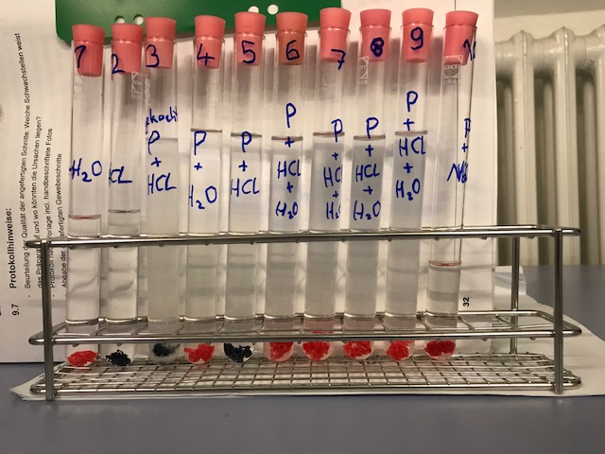

Abbildung 1: Ansätze bei Versuchsbeginn

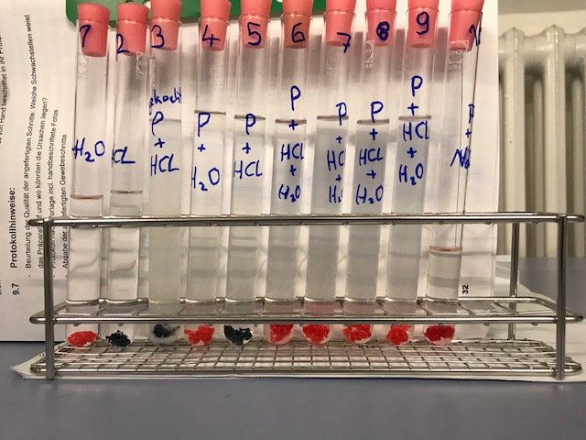

Abbildung 2: Ansätze nach 10 Minuten nach Versuchsbeginn

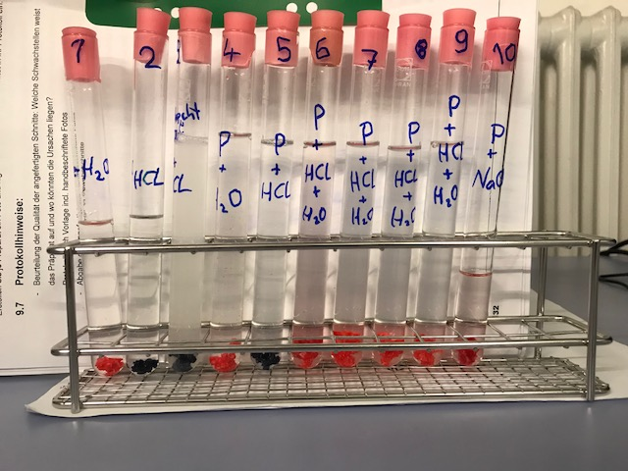

Abbildung 3: Ansätze nach 20 Minuten nach Versuchsbeginn

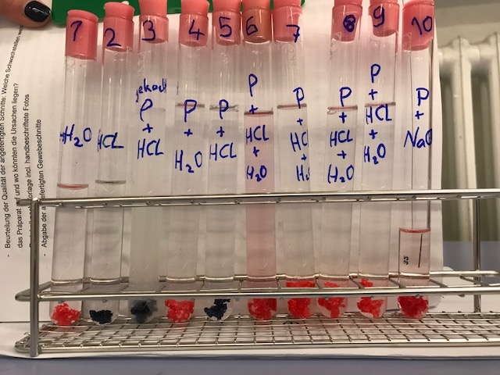

Abbildung 4: Ansätze nach 30 Minuten nach Versuchsbeginn

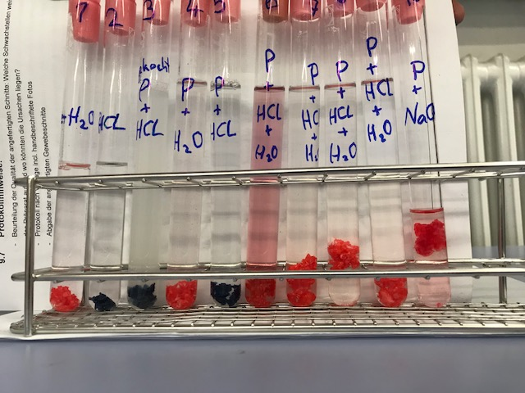

Abbildung 5: Ansätze nach 60 Minuten nach Versuchsbeginn

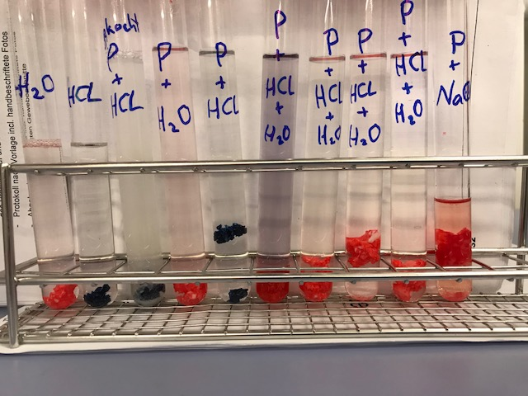

Abbildung 6: Ansätze nach 120 Minuten nach Versuchsbeginn

Wie in Tabelle 1 zu sehen ist, hatte sich beim ersten, vierten, siebten, achten und neunten die Lösung und das Eiweiß-Kongorot-Adsorbat nicht verfärbt, sondern behielt seine rote Farbe bei. Die Lösung blieb klar. Beim zweiten, dritten und fünften Ansatz verfärbte sich das Adsorbat zu Beginn schwarz und durchlief auch keine weitere Verfärbung im Laufe des Versuches. Die Lösung im dritten Ansatz wurde im Gegensatz zum Zweiten und Fünften trüb (Abbildung 1 bis Abbildung 6). Beim sechsten Ansatz blieb die Farbe des Adsorbats rot, wurde jedoch nach 120 Minuten dunkler (Abbildung 6). Die Lösung verfärbte sich dagegen erst rosa (Abbildung 3 und Abbildung 4), nahm jedoch nach 60 Minuten eine rote Farbe an (Abbildung 5). Nach weiteren 60 Minuten wurde sie dunkelblau (Abbildung 6). Das Eiweiß-Kongorot-Adsorbat im 10. Reagenzglas wurde bereits zu Beginn dunkelrot. Die Lösung nahm nach 20 Minuten eine rosa Färbung und nach 120 Minuten eine rötliche Farbe an.

# Diskussion

Pepsin zählt zu den Proteasen, Enzyme, die am Proteinabbau (Proteolyse) beteiligt sind. Außerdem gehört es zu den Endopeptidasen, was bedeutet, dass es Proteine innerhalb der Polypeptidkette spaltet. Es liegt im Magen vor und sorgt dort dafür, dass Asparaginsäure (vor allem in eiweißhaltigen Lebensmitteln) protoniert, wodurch ein nucleophiler Angriff auf das Carbonyl-C des Peptids stattfindet, was zur Spaltung der Peptidbindung führt. Das pH-Optimum des Pepsins liegt im stark sauren Bereich (pH 1,5 - 2,5), wodurch es aufgrund der Salzsäure im Magen (pH 1 – 1,5) gut arbeiten kann. Im neutralen oder alkalischen Milieu denaturiert Pepsin und wird inaktiv. Das Temperatur-Optimum für Pepsin liegt bei 35°C bis 40°C, was der durchnittlichen Körpertemperatur des Menschen entspricht.

Da der pH-Wert des ersten, zweiten, dritten, vierten, fünften, siebten, achten und neunten Ansatzes nicht im pH-Bereich lag, in dem das Pepsin aktiv ist (Tabelle 1), wurden demnach die Proteine nicht gespalten und das Kongorot ging nicht in Lösung. Der sechste Ansatz war der einzige, der das pH-Optimum des Pepsins erfüllt (Tabelle 1), wodurch es die Proteine spalten konnte und das Kongorot die Lösung färbte (Abbildung 1 bis Abbildung 6). Beim zehnten Ansatz wurdeerwartet, dass nichts passiert, da der pH-Wert im stark basischen Bereich lag, wodurch das Pepsin denaturieren sollte. Da dennoch eine Färbung der Lösung vorlag, lässt sich vermuten, dass die Proteine durch die starke Base zerstört wurden und das Kongorot dadurch in Lösung gehen konnte. Das Pepsin war also nicht für die Spaltung der Proteine verantwortlich.

# Abfallentsorgung

Das Eiweiß-Kongorot-Adsborbat und die Einwegpipetten können im Restmüll entsorgt und die Pepsinlösungen in den Ausguss geschüttet werden.

# Literaturverzeichnis

* Thieme via medici <https://viamedici.thieme.de/lernmodule/biochemie/protein-+und+aminos%C3%A4ureabbau+%C3%BCberblick+und+reaktionsprinzipien> (28.01.2018)
* Uniklinikum Saarland <http://wwwalt.med-rz.uni-sb.de/med_fak/biochemie/Proteine.pdf> (28.01.2018)

Phillip Berger, Yannik Seubert

29.01.2018

_____________________ ____________________________

Datum der Fertigstellung Namen